Speisen

Flädlesuppe 3,50 €
Speckknödelsuppe 4,50 €
Gulaschsuppe mit Brot 6,90 €
Wienerle mit Brot 4,90 €
Bockwurst mit Brot 4,90 €

…Brotzeiten

Allgäuer Bergkäsebrot 7,50 €
Wildsalamibrot 8,00 €
Schinkenbrot (roh) 8,50 €
Hirschlandjäger mit Brot 6,00 €

„Wiedhag-Brotzeit“
Allgäuer Bergkäse, Wildsalami, Schinken roh,
Hirschlandjäger & Brot 12,90 €

…Kuchen & Süsses

Germknödel mit Vanillesosse 6,90 €
Apfelstrudel 3,80 €
…mit Sahne 4,30 €
…mit Vanillesauce 4,80 €
…oder fragen Sie nach hausgemachten Kuchen

…Extras

Ketchup/Mayo/Senf/Scheibe Brot 0,30 € - Portion Sahne 0,50 € -
Vanillesosse 1,00 €

Lieber Gast,
Um die Auflagen in der aktuellen Situation umsetzen zu können, haben wir unser Speisenangebot zur Zeit stark reduziert und auch Wartezeiten können wir leider nicht ganz ausschließen.
Vielen Dank für Ihr Verständnis!
Wir freuen uns sehr, dass Sie bei uns sind und wünschen einen angenehmen Aufenthalt!
Martina & Andreas Hindelang mit Team
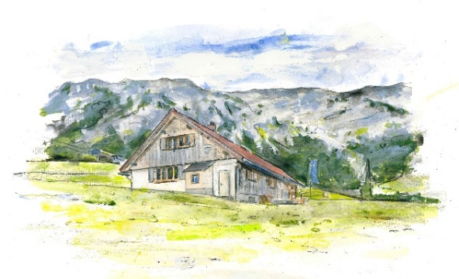
Wiedhag-Alpe 1441 Meter 87541 Oberjoch

Unsere Öffnungszeiten vom 27.03.2021 bis 11.04.2021

..aber nur bei schönem Wetter…11 – 16 Uhr!

